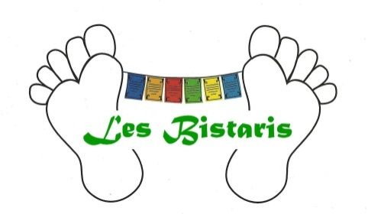
Association "Les Bistaris"

Newsletter de Décembre2025

Une année travailleuse pour nos projets!!!
1/ Actions au Népal

1.1/Equipement du bâtiment scolaire

Kashigaon
Rappel : pour concrétiser le projet avec les lycéens « électricité classe Pro melec » du lycée technique d'Ugine, le bâtiment scolaire de Kashigaon a subi quelques travaux financés par l'association depuis le mois de janvier pour être prêt en avril 2026.
- Portes et fenêtres ont été taillées, ajustées et placées
- Une chape a été coulée à l'intérieur et les trottoirs faits à l'extérieur
- L'enduit a été fait à l'intérieur des deux classes, qui deviendront, une fois équipées, pour la première une salle informatique et pour la deuxième une salle des professeurs.
L'école attend nos 16 jeunes électriciens français et leurs 4 professeurs en Avril 2026
Pour en savoir plus, aller sur l'académie de Grenoble en tapant le lien ci dessous.
https://www1.ac-grenoble.fr/actualites/un-rendez-vous-electrique-au-nepal-pour-des-lyceens-savoyards-125501

Voilà le bâtiment

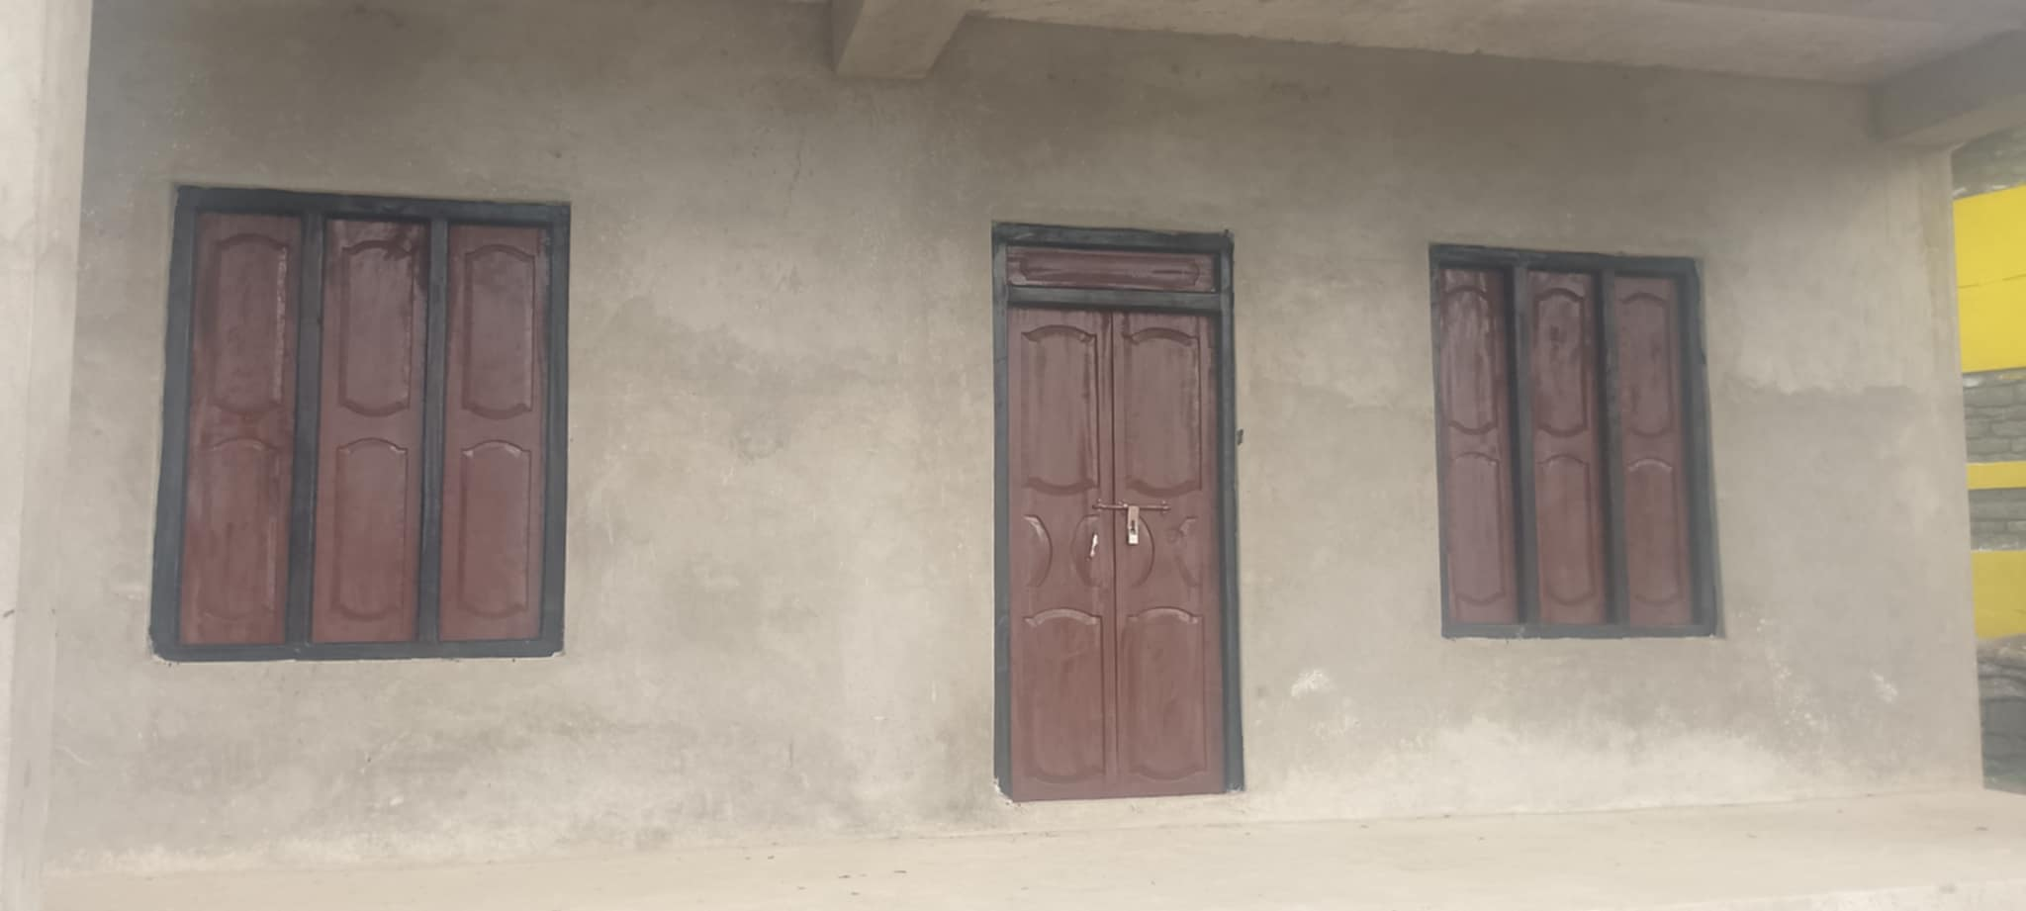

1.2/ La traditionnelle distribution des kits scolaires pour le 2ème semestre

C'est Itta qui cette année a effectué la livraison des Kits scolaires toujours attendu par nos écoliers et collégiens. Rappelons que cette opération peut se continuer grâce à l'investissement de Parrains et Marraines solidaires pour cette petite communauté de 51 enfants

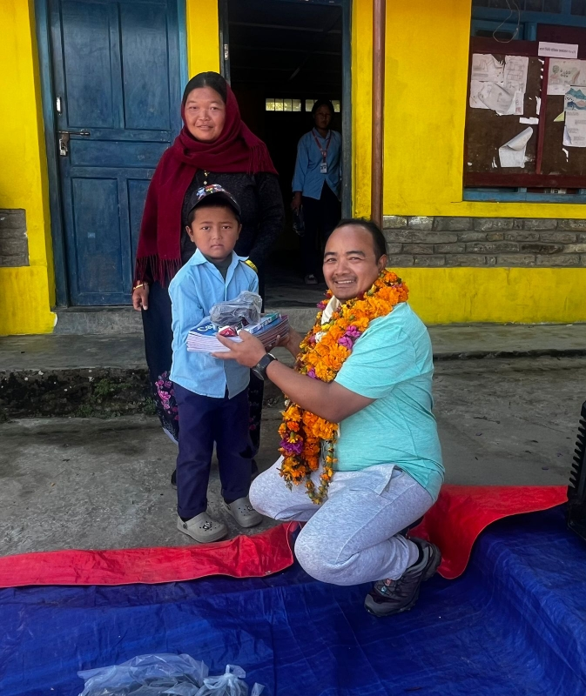
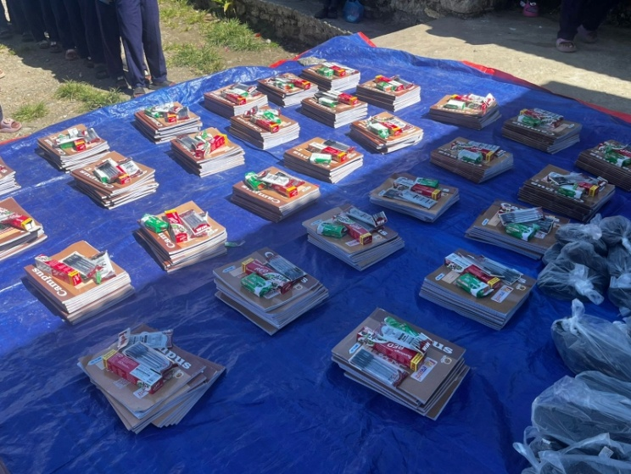

1.3 / Livraisons des uniformes scouts pour l'école de Yarsa
Dans chaque école des élèves sont choisis, autant de filles que de garçons pour constituer une équipe de scouts bien identifiée par leur uniforme. Ils vont recevoir une formation aux premiers secours Leur rôle sera de jouer les grands frères et sœurs pour aider les petits, régler les conflits, veiller à la bonne harmonie dans l'école. C'était l'an dernier que Kashigaon a eu aussi son équipe
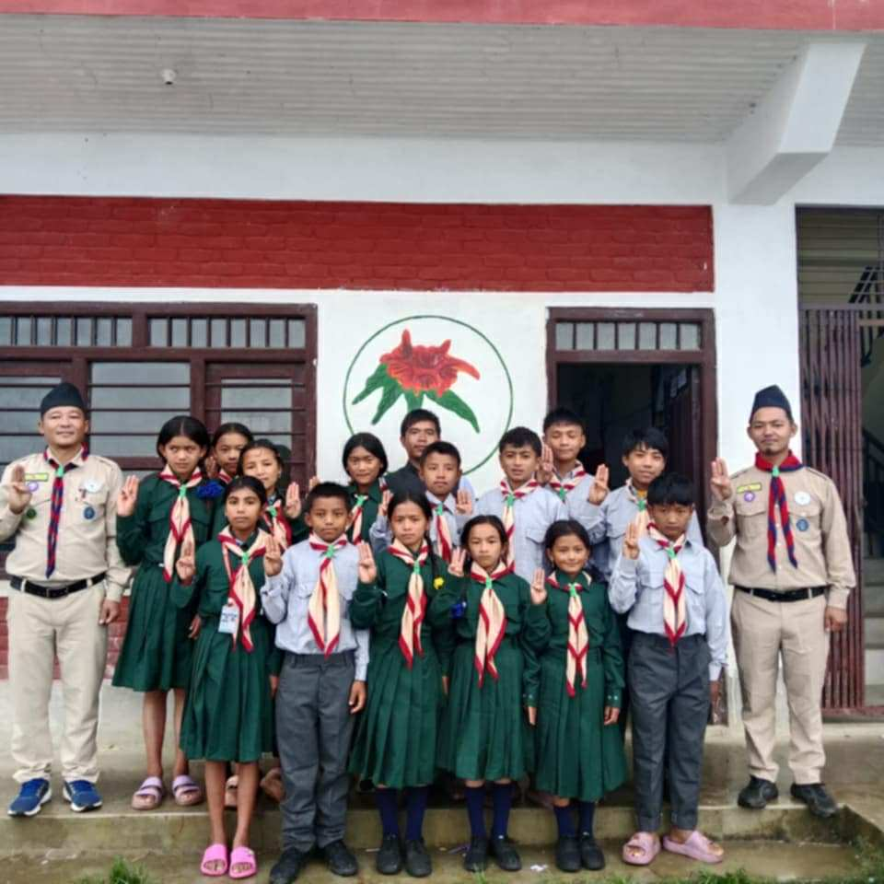

1.4/Attribution des "Bhaisis" Bufflonnes aux familles précaires
Cette belle initiative pour les 18 familles précaires dont sont issus nos 51 enfants bénéficiant du Kits scolaires. Leur attribuer une bufflonne pour leur permettre un meilleur niveau de vie .Posséder une bufflonne c'est une aide aux champs pour labourer, du fumier pour amender les sols et un peu de lait, mais aussi acquérir une richesse avec les petits à naître.
C'est avec l'aide de trois entreprises " ProGFroid, " "EntreCiel et Terre" "Albert et Rattin" et 3 particuliers qui veulent rester anonymes que cette opération a été réalisée.
Merci de ce bel investissement
Et bien les voilà arrivées à Kashigaon et chacune dotée de son nom de parrainage a trouvée sa famille
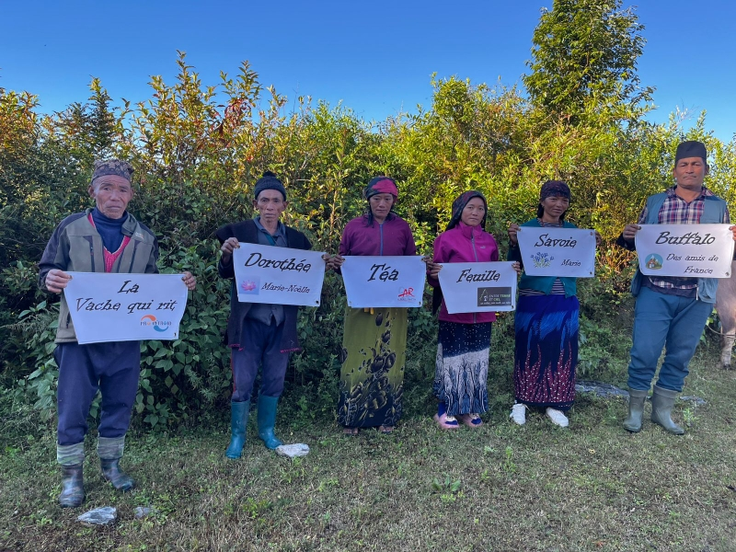

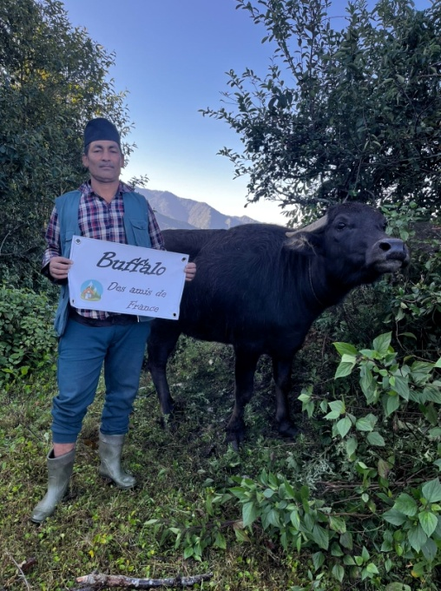
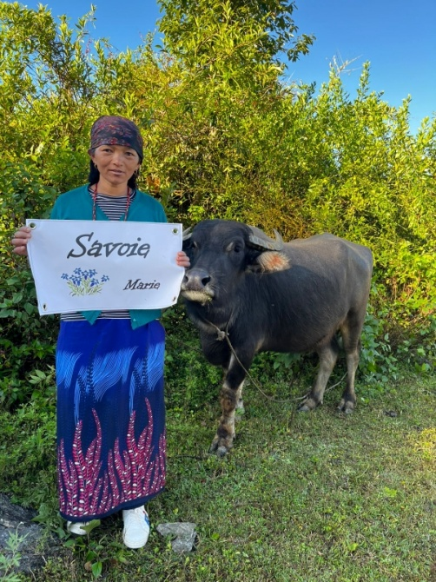

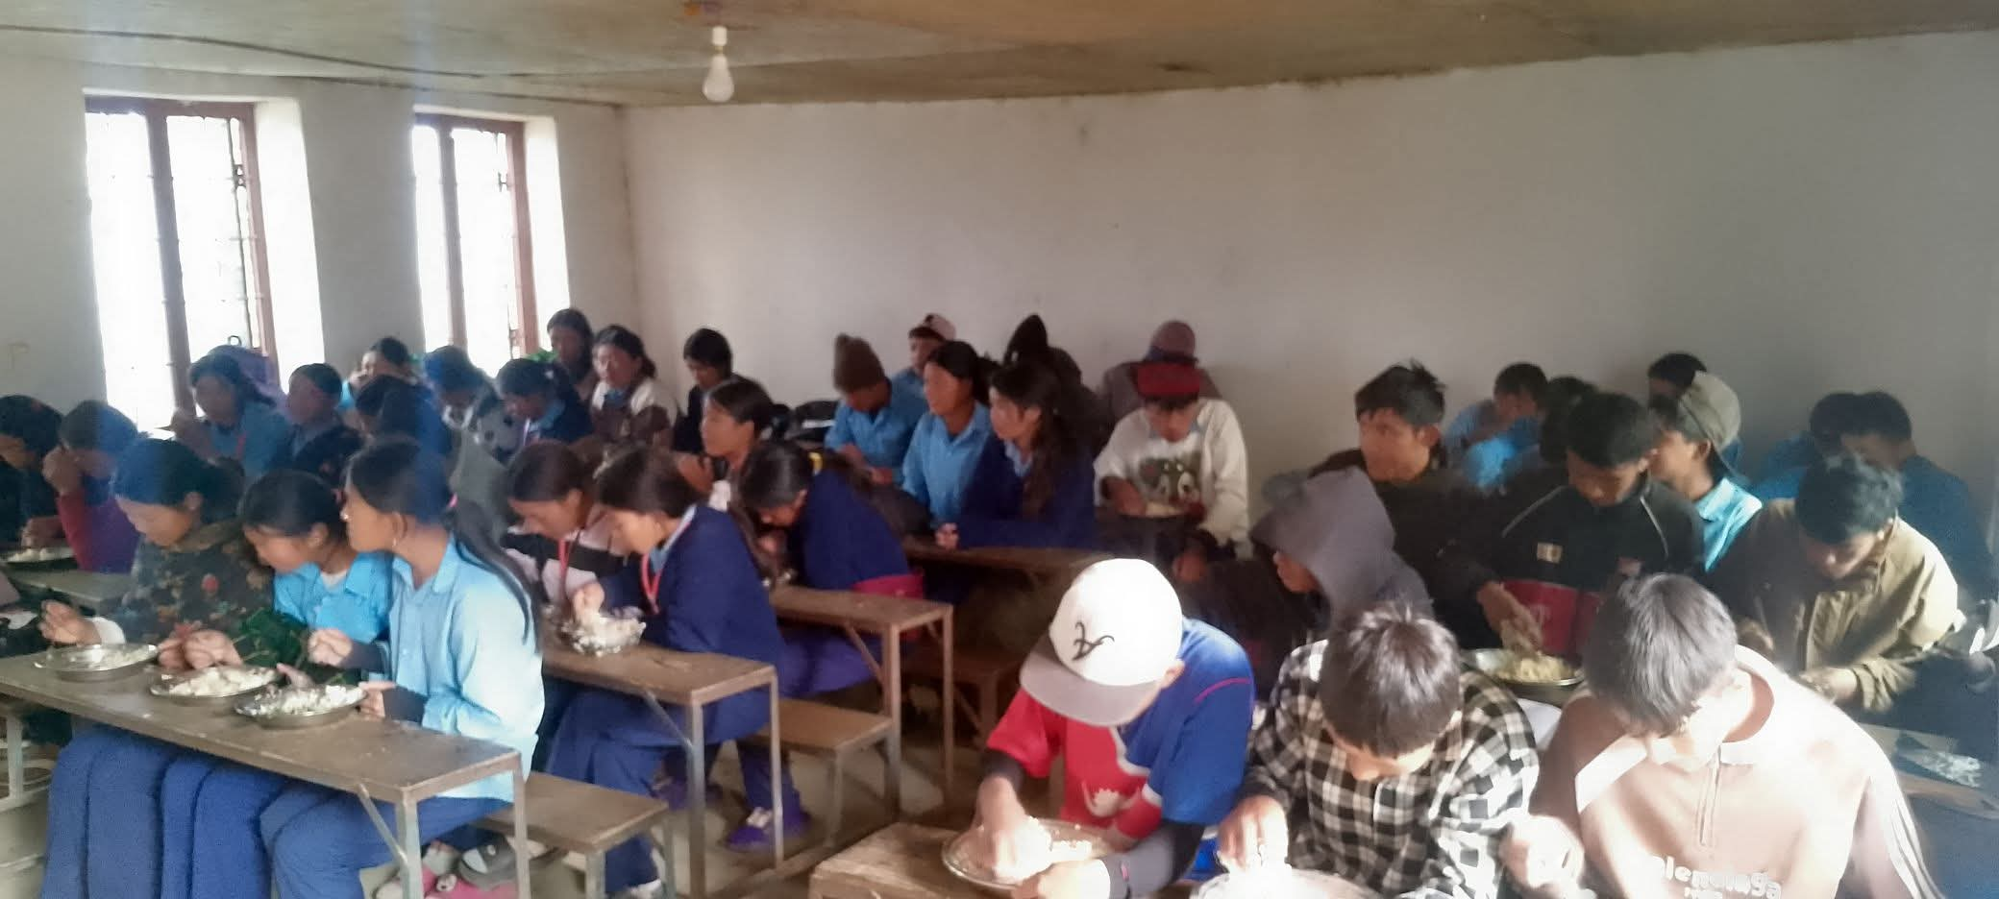
1.5/ Repas pour les collégiens

Nous renouvelons comme l'an dernier cette opération pour permettre aux élèves venant suivre des cours de renforcement, en vue des examens de mars, de pouvoir manger avant l'école. En effet certains élèves ont déjà 1 h de marche pour arriver à l'école, et les cours de soutien ont lieu de7 h jusqu'à 9h30 puis les cours habituels reprennent à 10 h. Au Népal il n'y a pas de cantine à midi, donc dans cette période ils ne mangent pas de la journée.
C'est pourquoi nous avons décidé de financer à nouveau ce dispositif, car on ne travaille pas bien le ventre vide.
Bon appétit

2/ Actions en France

1.1/ Repas népalais du 25 Octobre2025

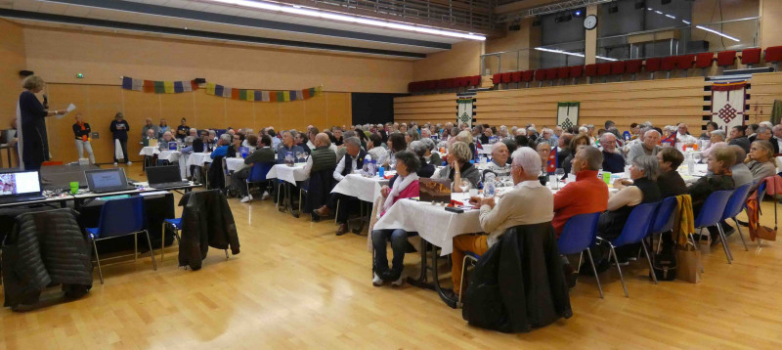
Encore une belle ambiance et de nombreux convives pour notre repas annuel

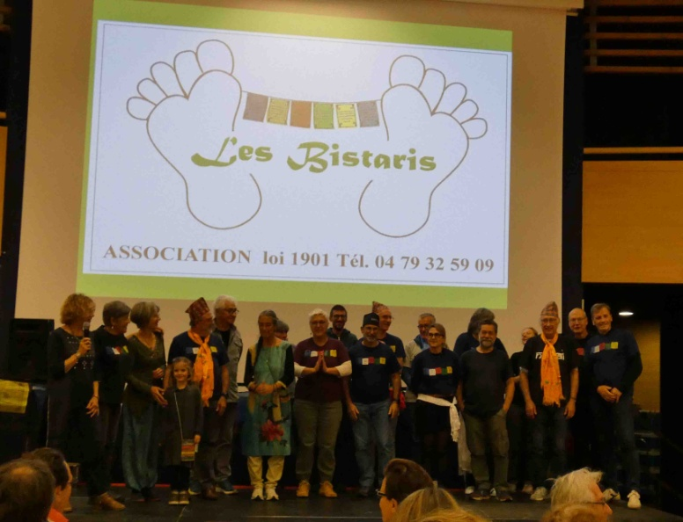
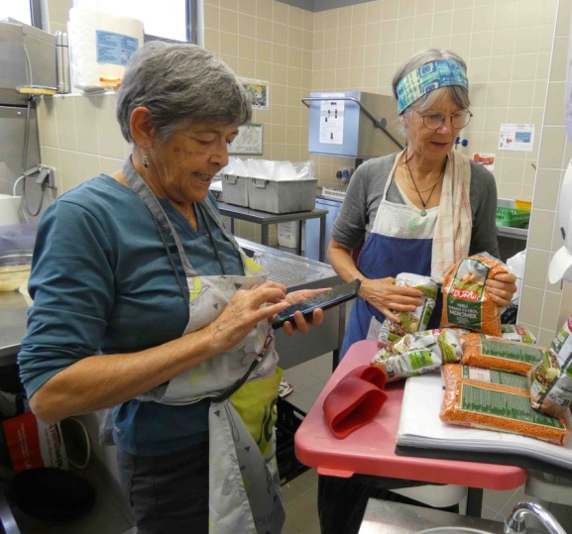

Nos cuisinières et toute l'équipe

1.2/ Marché de Noel à Albertville le 28 et 29 novembre 2025
Marché solidaire avec nos associations amies l'AFPS, Partage d'espoir au Sénégal et Artisans du monde
Merci à nos visiteurs pour leurs visites et échanges
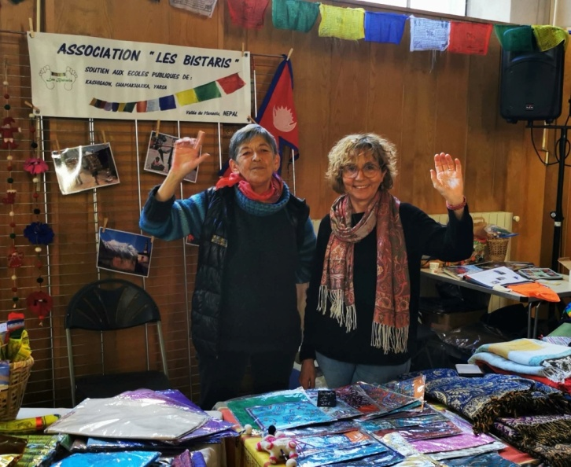

3/ Les Actions en préparation

- Assemblée général de l'association début Février
- Avril départ au Népal avec les élèves et professeurs du Lycée technique d Ugine
- Marché des Continents en juin avec le Collectif Savoie Népal y

Vous pouvez aider « Les Bistaris » en collaborant à leurs actions, en visitant leur site internet et en effectuant un don.

Merci à ceux qui nous soutiennent

Nos contacts

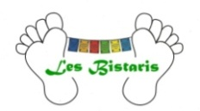
En France
Mme Bonino Marie Luce Tel : 06 10 13 31 80
Site internet : www.lesbistaris.fr/

Au Népal
Mr Itta Gurung, guide francophone et notre correspondant technique
Mr Dhan Kumar Ghale Maire du village de Kashigaon
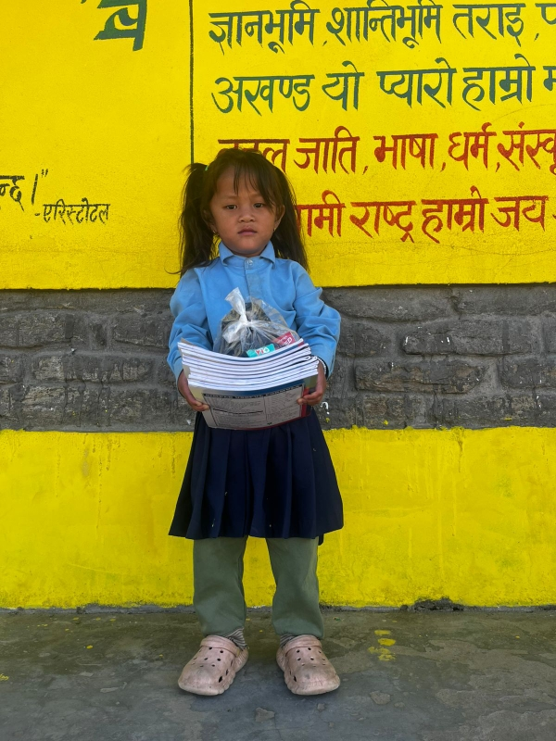
Mr Devras Raj Gurung Directeur de l'école de Yarsa

